## Python基础

### 变量的命名习惯[¶](http://localhost:8888/notebooks/python%E5%9F%BA%E7%A1%80.ipynb#%E5%8F%98%E9%87%8F%E7%9A%84%E5%91%BD%E5%90%8D%E4%B9%A0%E6%83%AF)

* 见名知意:  
  看一眼就知道是什么意思， 比如: 名字 就定义为 name , 学生 用 student
* ⼤驼峰：即每个单词⾸字⺟都⼤写，例如： MyName 。
* ⼩驼峰：第⼆个（含）以后的单词⾸字⺟⼤写，例如： myName 。
* 下划线：例如： my_name这种方法可能用的最多

### Python中的注释

* 单行注释 #
* 多行注释 三个双引号，或者三个单引号

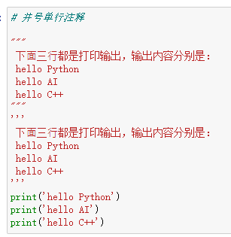

### 格式化输出

所谓的格式化输出即按照一定的格式输出内容。

常用的格式化有：

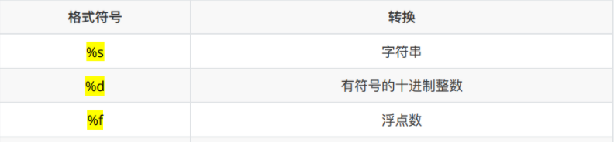

例如：

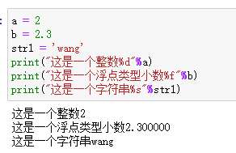

### 运算符

逻辑运算符

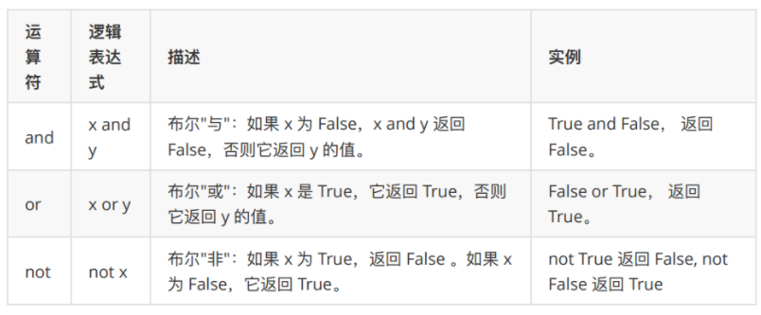

### 数字

Python中数字有4种类型：整数、布尔型、浮点数和复数。

* int（整形），如 1。
* bool（布尔型），如 True、False。
* float（浮点型），如 1.23。
* complex（复数），如 1+2j, 1.1+2.2j。

### 序列

ython中的序列包括：字符串、列表、元组（共同点都有索引）P

#### 6.1 字符串（str）

* 字符串：用单引号或者双引号表示字符串。

例如：

a = "wang "

b = 'wang '

输出两个都是 str 类型

* 在字符串中 "+" 表示连接，"*" 表示重复

例如：

a = "yun"

b = "chuang"

a + b 结果为 yunchuang

a * b 结果为 yunyun

* 字符串的索引方式：从左往右以0开始，右往左以-1开始。
* 字符串切片：切片是指在序列（字符串、列表、元组）中截取其中的一部分。

格式：序列[开始位置下标：结束位置下标：步长]

注意：用切片所选取的区间属于左闭右开型，包含“起始”位置，不包含“结束”位置。

#### 6.2 列表

列表类似于java中的list集合。

特点：

1. 通常用方括号表示 a = ['yun', 'chuang',1,2]。

2. 括号中各元素用逗号分开。

3. 列表中各元素类型可以不同。

4. 可以修改（与下面的元组形成对比）。

5. 列表中的元素可以重复。

常用方法;

* 1. 删除元素 del name[3].删除索引下标为3的元素。
  2. list.append(obj) 向列表中添加一个元素到列表尾。
  3. list.extend(seq) 向列表中追加一个序列。
  4. list.index(obj) 从列表中找出某个值第一个匹配的索引位置。
  5. list.count(obj) 统计某个元素在列表中出现的次数。
  6. list.remove(obj) 移除列表中某个值底第一个匹配项。
  7. list.sort() 对列表进行升序排列
  8. list.clear() 清空列表。
  9. len(list) 用于统计列表中的元素个数。

#### 6.3 元组

特点：

* 1. 通常用小括号表示（在定义时小括号有时可以省略 a = 1,2,3）。
  2. 括号中个元素用逗号分开。
  3. 元组中个数据类型可以不同。
  4. 元组中的元素可以重复。
  5. 一旦确定不可以修改元组中的元素(可以查找)。
  6. 当定义一个空元组时，必须有小括号 a = () .
  7. 当元组中就有一个值，在值的后面必须加一个逗号 a = 2,

### 7. 其他类型

#### 7.1 集合

Python中的集合类似于java中的set集合。

特点：

1. 集合用大括号{}表示。 a = {'yun', 'chuang',1,2}

2. 集合中的数据可以是任何类型。

3. 集合中的元素不可重复。

4. 集合没有索引。

常用方法：

1. 向集合中添加单个元素 set.add(obj)。

2. 向集合中添加序列 set.update(seq)。

3. 删除集合中指定的数据 set.remove(obj)。

#### 7.2 字典

特点：

1. 字典用大括号{}表示。

2. 字典中的每一个元素为一对键值（key=>value）对，键值直接用（:）分隔。

3.键（key）必须是唯一的二值value可以不唯一。

4. 值（value）可以是任何数据类型，但键必须是不可变的。

格式：d = {key1:value1,key2:value2,…}

常用方法：

1. 添加：字典序列[key] = value(注意：在添加字典元素的时候，如果key不存在，则添加新的键值对，如果存在则通过key修改value的值)。

2. 删：del 删除字典中指定的键值对。

3. 查：dict.keys() 查key，dict.valuse() 查values，dict.item()查key和value。

## 8. 字符串、列表、元组、集合、字典公用方法。

1. 合并运算 “+” 适用于字符串、列表、元组。

2. 复制运算 “*” 适用于字符串、列表、元组。

3. 检查元素是否存在 “in” 适用于 字符串、列表、元组、字典。

4. 检查元素是否不存在 “not in” 适用于 字符串、列表、元组、字典。

5. len() 计算容器中元素的个数。 使用的所有

6. max() 和min() 返回容器的最大、最小值。

8. enumerate() 函数用于将任何一个可以遍历的数据对象（如字符串、列表、元组），同时列出数据和数据的下标，一边用在for循环当中使用。

9. range(start,end,step) 函数，一般在for循环中使用，生产从start到end的数字，步长为step，可在序列中使用。